2 Aufgabenbeispiele

2.1 Schuljahrgänge 5/6
Circuittraining 5/6 – A 1
Realisiere das vorgegebene Circuittraining.
- Absolviere die 10 Fitnessübungen in guter Qualität und nutze dabei die Übungszeit durchgängig.
- Beobachte die Übungsausführung deines Partners und korrigiere die Fehler übungsbegleitend unter Zuhilfenahme der Abbildungen.
- Werte mit deinem Partner den Qualitätspass aus. Besprecht dabei eure jeweiligen Stärken und Schwächen und leitet Hinweise zum selbständigen Training ab.

Für jede Übung vergibst du für deinen Partner entsprechend
der Quantität (von der ersten bis zur letzten Sekunde durchgehend geübt) und
der Qualität (immer in guter Qualität geübt) 1 Punkt oder 0 Punkte.

Name des Übenden (Partner 1): ……………………………………………………….
Name des Beobachters (Partner 2): ……………………………………………………….

Qualitätspass:
Übungsbezeichnung | von der ersten bis zur letzten Sekunde durchgehend geübt | immer in guter Qualität geübt
Banksteigen
Stützkrafttest
Situps
Klimmzüge im Schrägliegehang
Seilspringen
Endurance Test
Kniebeuge mit Stabvorhalte an der Turnbank
Medizinballstoßen gegen Wand
Käfer
Kletterstange bzw. Hängen am Hochreck oder Klimmzugbügel | Punktvergabe:  0 Punkte (weniger als halbe Zeit geübt)  1 Punkt (mindestens halbe Zeit geübt)  2 Punkte (Übungszeit durchgehend genutzt)
Summe der Punkte
Circuittraining 5/6 – H 1
Einordnung in den Lehrplan
Bewegungsfeld: Fitness fördern

Nr. | Kompetenzbereiche | Kompetenzen | AFB I | AFB II | AFB III
1 | Erfahren, Gestalten und Leisten von Bewegung | vielfältige Fitnessübungen in funktionaler Abfolge im Circuittraining absolvieren | X
2 | Erfahren, Gestalten und Leisten von Bewegung | Bewegungsabläufe von Fitnessübungen anhand von Leitbildern bei einem Partner erkennen und Fehler korrigieren |  | X
1 | Wahrnehmen und Gesunderhalten des Körpers | wesentliche Faktoren, die die Gesundheit fördern, erkennen und berücksichtigen |  | X
1 | Wahrnehmen und Gesunderhalten des Körpers | unter Anleitung bei der Durchführung der Kräftigungsübungen rückengerecht handeln |  | X
3 | Wahrnehmen und Gesunderhalten des Körpers | Auswirkungen verschiedener Varianten des Circuittrainings auf das Herz-Kreislauf-System einschätzen |  | X
1 | Wahrnehmen und Gesunderhalten des Körpers | Potenzen verschiedener Bewegungsaktivitäten für den eigenen Fitnesserhalt nutzen | X
2  3 | Faires Kooperieren und Konkurrieren | im Übungsprozess mit einem Mitschüler partnerschaftlich agieren | X |  | X

- Das Circuittraining wird mit 30 Sekunden Belastungszeit und 30 Sekunden Pausenzeit pro Station durchgeführt.
- Die Lehrkraft muss die Umsetzung der Qualität gewährleisten und dazu den Qualitätspass für die Schüler erläutern.
- Die Schüler sollen die einzelnen Fitnessübungen kennen oder durch eine kurze Demonstration veranschaulicht bekommen. Es bietet sich an, an jeder Station Anschauungsmaterialien (Stationskarten, vgl. S. 8ff.) auszulegen.
- Die vorgestellten Übungen sind ein Beispiel für ein Circuittraining – Änderungen und Differenzierungen sind möglich.
- Die Zusammensetzung der Paare erfolgt durch die Lehrkraft nach pädagogischen Gesichtspunkten.
- Im 1. Durchgang ist Partner A der Übende und Partner B der Beobachter. Im zweiten Durchgang wird gewechselt.
- Im Anschluss an das Circuittraining sollte Zeit zur Auswertung und Reflexion eingeplant werden (Sozialkompetenz und Sprachkompetenz).
Differenzierungsmöglichkeiten:
- Nutzung unterschiedlicher Gewichte und Entfernungen (z. B. beim Medizinballstoßen gegen die Wand)
- Einsatz anderer Übungen und Geräte, z. B. Klimmzüge im Streckhang, Schwebehänge, Tauklettern, Einsatz von Kletterleitern usw. jeweils in Abhängigkeit von der Turnhallenausstattung und den konditionellen Voraussetzungen der Schülerinnen und Schüler
- Das Circuittraining kann auch in den Schuljahrgängen 7 und 8 absolviert werden. Der Einsatz gleicher Übungen in den Doppeljahrgängen 5/6 und 7/8 erleichtert durch die Ausprägung korrekter dynamischer Stereotype die Automatisierung des Bewegungsvollzugs. Die Veränderung der Belastungszeit (40 sec.) und der Erholungszeit (20 sec.) sichert darüber hinaus bei qualitativ gleich guter Ausführung im Doppeljahrgang 7/8 die Erhöhung des Anforderungsniveaus.
Stationskarten – Circuittraining
Banksteigen:
mit dem ganzen Fuß im Wechsel rechts/ links auf die Bank und wieder hinunter steigen  gleichmäßiges Tempo | auf der Bank Streckung im Kniegelenk  – ohne Pausen
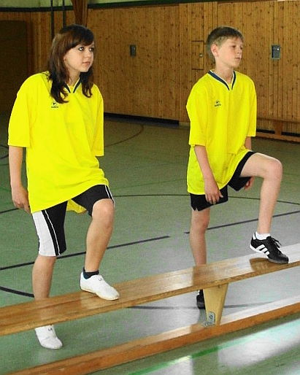 (1) | 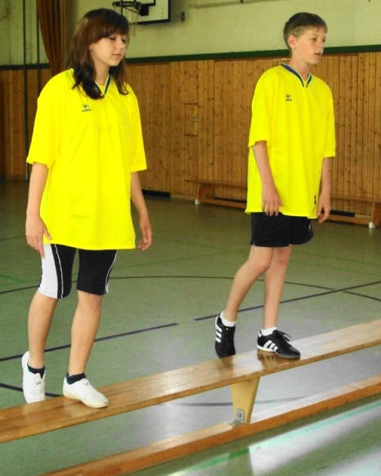 (2)

Klimmzug Schrägliegehang:
vorlings zum schulterhohen Gerät mit den Händen im Ristgriff schulterbreit die Stange erfassen  Füße werden vorn so fixiert, dass ein Arm-Rumpf-Winkel von ca. 90° entsteht | ohne Schwung die Arme beugen bis die Brust die Stange berührt und wieder Absenken in den Schrägliegehang
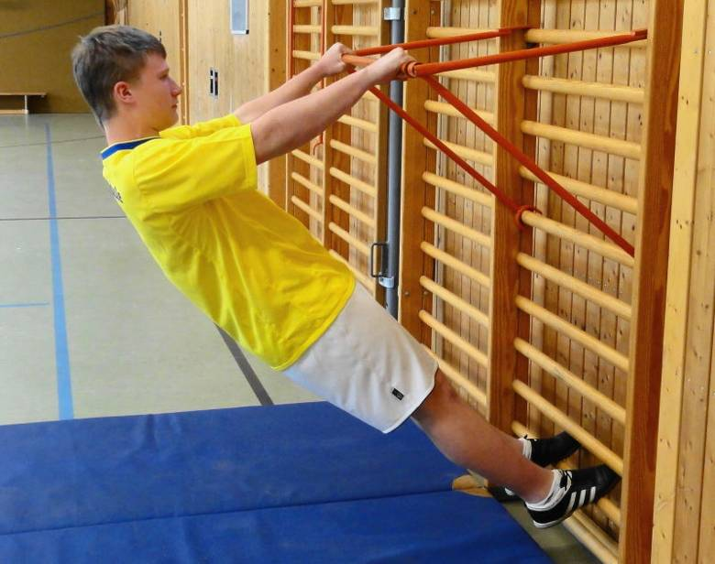  (3) | 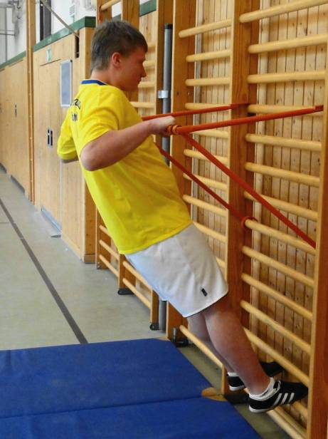  (4)

Stützkrafttest:
in der Bauchlage beide Hände hinter dem Rücken berühren | 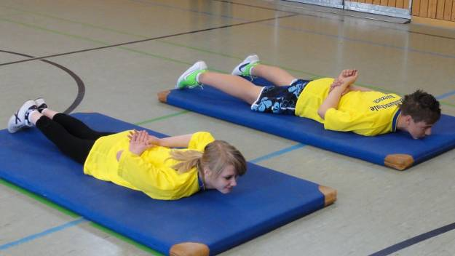 (1)
Aufsetzen der Hände in Schulterhöhe auf dem Boden und Armstrecken in den Liegestütz | 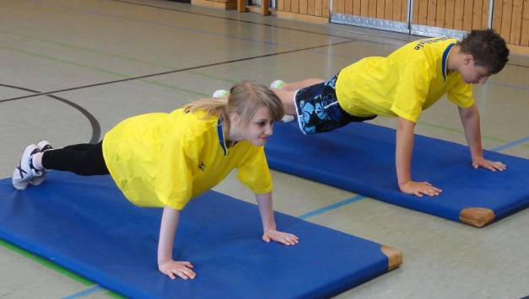 (2)
mit der rechten Hand die linke berühren (oder umgekehrt)  Arme wieder beugen und nach dem Erreichen der Bauchlage die Hände wieder vom Boden lösen und hinter dem Rücken berühren | 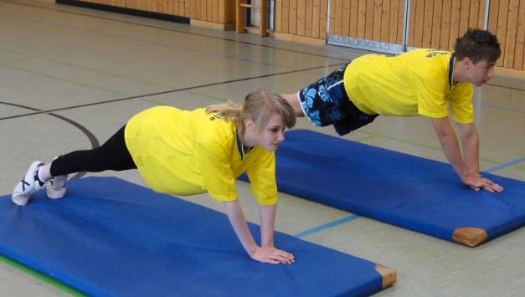 (3)

Käfer:
auf dem Rücken liegend Arme, Beine und Schulterblätter von der Matte abgehoben diagonal Hand und Fuß zueinander bewegen und berühren
ständiger Wechsel linke Hand/rechter Fuß – rechte Hand/linker Fuß – ohne Ablegen
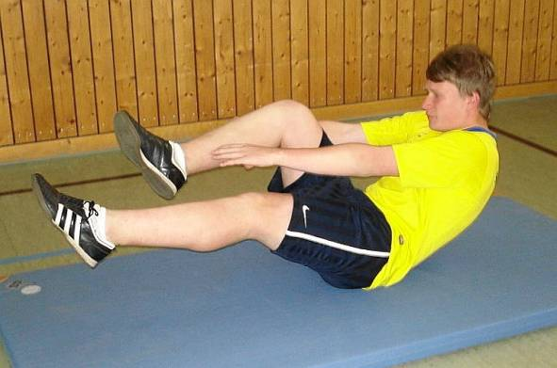(4) | 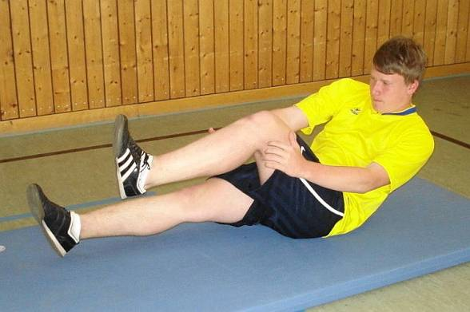(5)
Situps:
in Rückenlage mit den Hände an der Schläfe, die Beine anwinkeln, die Füße aufstellen und fixieren | 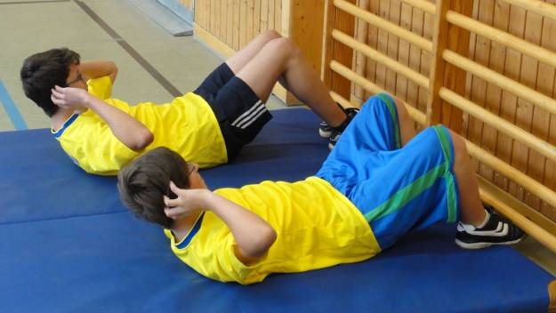 (1)
aufrichten des Oberkörpers und mit den Ellenbogen die Knie berühren | 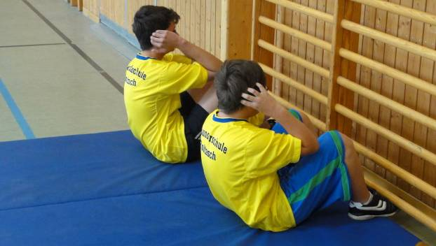 (2)
danach absenken in die Rückenlage ohne sich abzulegen | 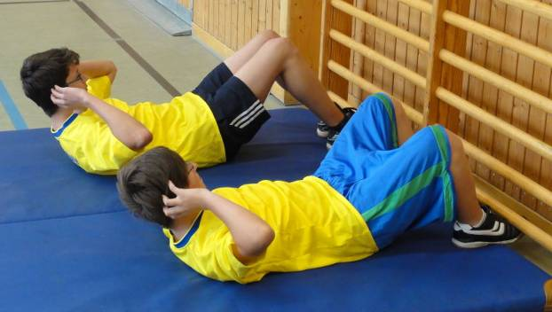 (1)

Seilspringen:
das Seil in der Grundstellung mit den Enden auf beiden Seiten des Körpers in Brusthöhe erfassen  Durchschlagen des Seils mit beidbeinigen Sprüngen ohne oder mit Zwischenhopser | 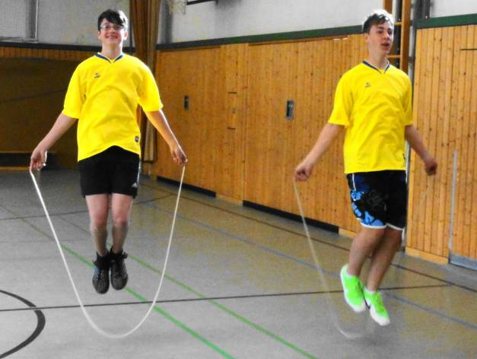 (4)

Endurance-Test:
aus dem Stand (Grundstellung)  absenken in den Hockstütz | 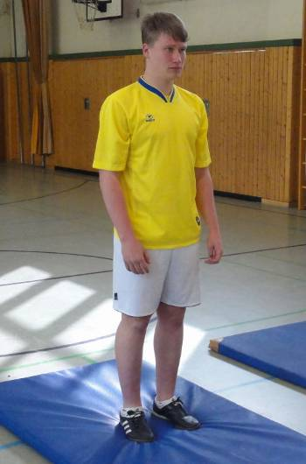  (1) | 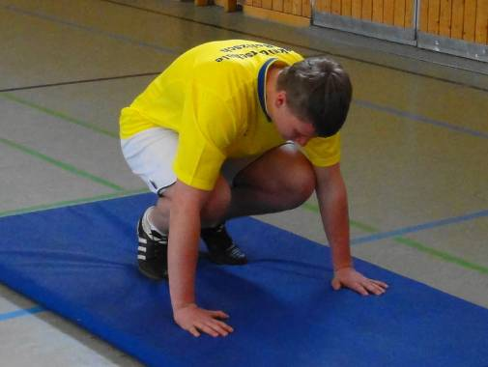  (2)
rückwärts in den Liegestütz vorlings springen  die Liegestützposition muss deutlich erkennbar sein | 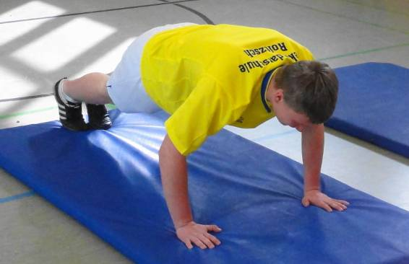  (3)
zurückspringen in den Hockstütz  anschließend Aufrichten in den Stand (Grundstellung) | (2) |  | (1)

Kniebeuge mit Stabvorhalte an der Turnbank:
vor der Bank stehend einen Gymnastikstab in Schulterhöhe mit gestreckten Armen halten | 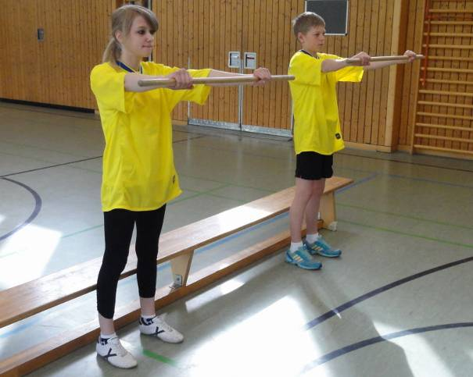 (1)
auf dem ganzen Fuß stehend die Knie beugen bis das Gesäß leicht die Bank berührt (nicht absetzen!) | 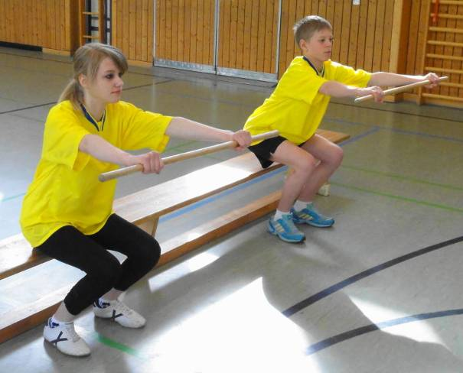 (2)
Knie wieder strecken zur Ausgangsposition | (1)

Medizinballstoßen gegen die Wand:
ca. 2 – 4 m vor der Wand im Ausfallschritt stehen und den Medizinball über Schulterhöhe halten (wenn das linke Bein vorn ist, wird der Ball über der rechten Schulter gehalten oder umgekehrt) | mit dem Ellbogen hinter dem Ball diesen kräftig nach vorn stoßen  zurückprallenden Medizinball vor der Brust fangen bzw. zügig aufnehmen und von vorn beginnen
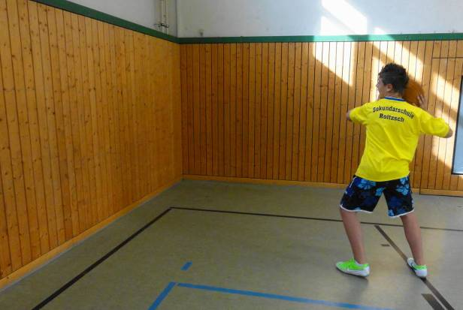  (1) | 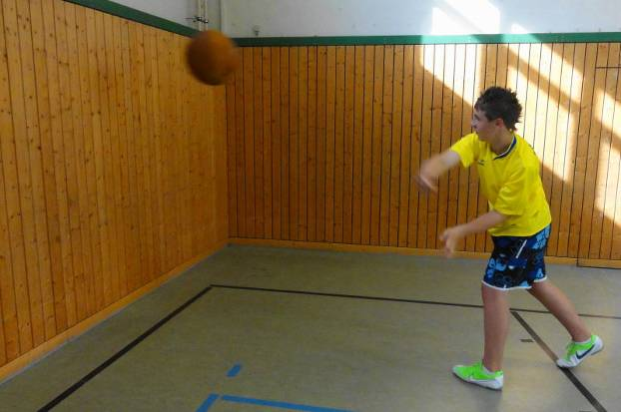  (2)

Kletterstange:
an einer Kletterstange auf- und abwärts klettern  oder | an einem Hochreck oder Klimmzugbügel im Ristgriff hängen
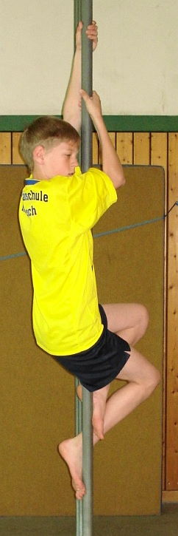 (3) | 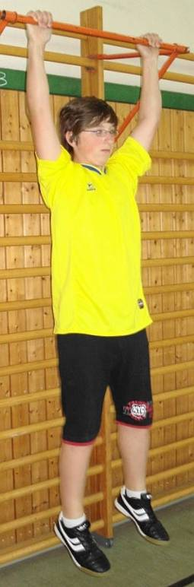 (4)

3 Abbildungsverzeichnis
Seite | Abbildungen | Name | Schule
7 | (1) (2) | Joswig, Maria | SkS „Adolph Diesterweg“ Roitzsch
8  11 | (1) (2) (3)  (1) (2) | Schäfer, Lara | SkS „Adolph Diesterweg“ Roitzsch
9  12 | (1) (2)  (4) | Schneidewind, Max | SkS „Adolph Diesterweg“ Roitzsch
9 | (1) (2) (4) | Szymkowicz, Fabian | SkS „Adolph Diesterweg“ Roitzsch
8  9  12 | (1) (2) (3)  (4)  (1) (2) | Tirjan, Marc-Philipp | SkS „Adolph Diesterweg“ Roitzsch
7  11  12 | (1) (2)  (1) (2)  (3) | Willingshofer, Leon | SkS „Adolph Diesterweg“ Roitzsch

Die Urheberrechte von verwendeten Materialien aus anderen Quellen wurden gewissenhaft beachtet. Sollte trotz aller Sorgfalt dennoch ein Urheberrecht nicht berücksichtigt worden sein, so wird darum gebeten, mit dem LISA in Halle (Saale) Kontakt aufzunehmen.

